**PLAN DE CLASE/NOTA TÉCNICA**

**NIVEL: SECUNDARIA**

**FECHA: Lunes 23 de Septiembre de 2024**

**1.- NOMBRE DEL PROFESOR: Elisa Peña Muñoz GRADO: 3º GRUPO: A**

**2.- ASIGNATURA: Matemáticas 3**

**3.- TRIMESTRE: 1**

**4.- SEMANA: 23 al 27 de Septiembre de 2024**

**5.- TIEMPO: 50 min**

**6.- TEMA: Ecuaciones cuadráticas**

**7.- PROPÓSITOS:** Resolver por técnicas de factorización ecuaciones cuadráticas incompletas

**8.- CAMPO FORMATIVO:** ( ) LENGUAJES. ( ) SABERES Y PENSAMIENTO CIENTÍFICO. (**X** ) ÉTICA, NATURALEZA Y SOCIEDAD. ( ) DE LO HUMANO Y LO COMUNITARIO.

**9.- EJES ARTICULADORES:** ( ) IGUALDAD DE GÉNERO. ( ) INCLUSIÓN. ( ) VIDA SALUDABLE. ( ) PENSAMIENTO CRÍTICO ( **X** ) APROPIACIÓN DE LAS CULTURAS A TRÁVES DE LA LECTURA Y LA ESCRITURA. ( ) INTERCULTURALIDAD CRÍTICA. ( ) ARTES Y EXPERIENCIAS ESTÉTICAS.

**10.-PROCESO DE DESARROLLO DE APRENDIZAJE (PDA): Resuelve ecuaciones de la forma ax2 + bx + c = 0 por factorización y fórmula general.**

**10.- CONTENIDOS: Ecuaciones lineales y cuadráticas.**

**11.- RECURSOS: nota técnica**

**12.- MATERIALES: libro, cuaderno, lápiz, calculadora, lápiz**

**13.- INICIO: Discutir con el grupo el concepto solución de una ecuación cuadrática (cualquier número que satisface la igualdad cuando su valor sustituye a x). Muestre ejemplos de los tres tipos de solución procurando plantear estas dudas: “¿Las soluciones son siempre números enteros?, ¿por qué se dice que la ecuación cuadrática del segundo ejemplo tiene dos soluciones iguales y no que tiene solo una?”. Para responder muestre con**

**ejemplos que las expresiones cuadráticas se factorizan en dos términos lineales y de cada uno se obtiene una solución.**

**14.- DESARROLLO: Resolver página 18 y 19**

**Para resolver los ejercicios de la actividad 6, puede mostrar que en algunos casos el procedimiento se simplifica dividiendo primero toda la ecuación**

**por el factor numérico común, aunque no suele representar una gran ventaja si se ha entendido bien el procedimiento de factorización y la solución de las ecuaciones lineales.**

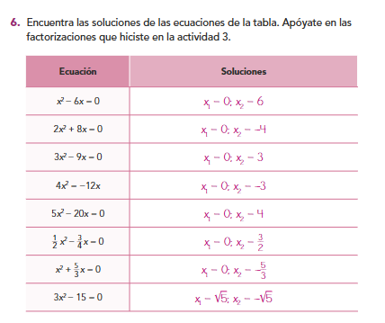

**15.- CIERRE: Se revisa de manera grupal con el fin de que los alumnos comprueben y verifiquen sus resultados de la actividad.**

**Actividad y Tipo de organización: Individual ( ) Equipo ( ) Grupal ( x )**

**16.- EVALUACIÓN: Autoevaluación ( ) Coevaluación ( x ) Heteroevaluación ( )**

* **ACTITUDINAL: Observa la participación de cada alumno**
* **CONCEPTUAL: Que los alumnos entiendan el tema**
* **PROCEDIMENTAL: Se desarrolla el tema correctamente**

**17.- TAREA: Escribe 5 ejemplos de ecuaciones y realizar su factorización como las vistas en clase.**

**PLAN DE CLASE/NOTA TÉCNICA**

**NIVEL: SECUNDARIA**

**FECHA: Martes 24 de Septiembre de 2024**

**1.- NOMBRE DEL PROFESOR: Elisa Peña Muñoz GRADO: 3º GRUPO: A**

**2.- ASIGNATURA: Matemáticas 3**

**3.- TRIMESTRE: 1**

**4.- SEMANA: 23 al 27 de Septiembre de 2024**

**5.- TIEMPO: 50 min**

**6.- TEMA: Ecuaciones cuadráticas**

**7.- PROPÓSITOS:** Resolver por técnicas de factorización ecuaciones cuadráticas incompletas

**8.- CAMPO FORMATIVO:** ( ) LENGUAJES. ( ) SABERES Y PENSAMIENTO CIENTÍFICO. (**X** ) ÉTICA, NATURALEZA Y SOCIEDAD. ( ) DE LO HUMANO Y LO COMUNITARIO.

**9.- EJES ARTICULADORES:** ( ) IGUALDAD DE GÉNERO. ( ) INCLUSIÓN. ( ) VIDA SALUDABLE. ( ) PENSAMIENTO CRÍTICO ( **X** ) APROPIACIÓN DE LAS CULTURAS A TRÁVES DE LA LECTURA Y LA ESCRITURA. ( ) INTERCULTURALIDAD CRÍTICA. ( ) ARTES Y EXPERIENCIAS ESTÉTICAS.

**10.-PROCESO DE DESARROLLO DE APRENDIZAJE (PDA): Resuelve ecuaciones de la forma ax2 + bx + c = 0 por factorización y fórmula general.**

**10.- CONTENIDOS: Ecuaciones lineales y cuadráticas.**

**11.- RECURSOS: nota técnica**

**12.- MATERIALES: libro, cuaderno, lápiz, calculadora, lápiz**

**13.- INICIO: Pida que resuelvan la actividad 7 en el pizarrón y aproveche la oportunidad para corregir errores en el desarrollo de los ejercicios. Previo a la actividad 8, dedique unos minutos a recordar la escritura algebraica de, por ejemplo, el producto de dos números, el cuadrado de un número, el cociente de dos números, el cuádruple de otro, entre otros enunciados. La actividad 9 puede ser examinada por tanteo; para ello pida a los estudiantes que dibujen distintas versiones de las figuras, asignando valores a x hasta dar con la solución. Anímelos a plantear problemas similares.**

**14.- DESARROLLO: Resolver páginas 20 y 21**

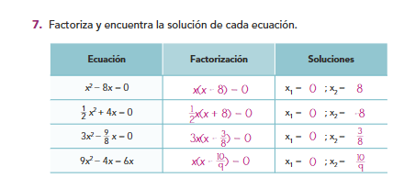

**15.- CIERRE: Se revisa de manera grupal con el fin de que los alumnos comprueben y verifiquen sus resultados de la actividad.**

**Actividad y Tipo de organización: Individual ( ) Equipo ( ) Grupal ( x )**

**16.- EVALUACIÓN: Autoevaluación ( ) Coevaluación ( x ) Heteroevaluación ( )**

* **ACTITUDINAL: Observa la participación de cada alumno**
* **CONCEPTUAL: Que los alumnos entiendan el tema**
* **PROCEDIMENTAL: Se desarrolla el tema correctamente**

**17.- TAREA: Escribe 5 ejemplos de ecuaciones con su factorización, como las vistas en clase.**

**PLAN DE CLASE/NOTA TÉCNICA**

**NIVEL: SECUNDARIA**

**FECHA: Miércoles 25 de Septiembre de 2024**

**1.- NOMBRE DEL PROFESOR: Elisa Peña Muñoz GRADO: 3º GRUPO: A**

**2.- ASIGNATURA: Matemáticas 3**

**3.- TRIMESTRE: 1**

**4.- SEMANA: 23 al 27 de Septiembre de 2024**

**5.- TIEMPO: 50 min**

**6.- TEMA: Resolución de ecuaciones cuadráticas con factorización**

**7.- PROPÓSITOS:** Usar el método de factorización por tanteo y el de Po-Shen Loh, para resolver ecuaciones cuadráticas completas

**8.- CAMPO FORMATIVO:** ( ) LENGUAJES. ( ) SABERES Y PENSAMIENTO CIENTÍFICO. (**X** ) ÉTICA, NATURALEZA Y SOCIEDAD. ( ) DE LO HUMANO Y LO COMUNITARIO.

**9.- EJES ARTICULADORES:** ( ) IGUALDAD DE GÉNERO. ( ) INCLUSIÓN. ( ) VIDA SALUDABLE. ( ) PENSAMIENTO CRÍTICO ( **X** ) APROPIACIÓN DE LAS CULTURAS A TRÁVES DE LA LECTURA Y LA ESCRITURA. ( ) INTERCULTURALIDAD CRÍTICA. ( ) ARTES Y EXPERIENCIAS ESTÉTICAS.

**10.-PROCESO DE DESARROLLO DE APRENDIZAJE (PDA): Resuelve ecuaciones de la forma ax2 + bx + c = 0 por factorización y fórmula**

**general**

**10.- CONTENIDOS:Ecuaciones lineales y cuadráticas**

**11.- RECURSOS: nota técnica**

**12.- MATERIALES: libro, cuaderno, lápiz, calculadora**

**13.- INICIO:**

**14.- DESARROLLO: En la actividad 1, pueden verificarse las soluciones de tres maneras diferentes:1. Al factorizar la ecuación, se completa el procedimiento dado en la explicación y se verifica si se llega o no a las soluciones dadas (–7 y – 4).**

**2. Se sustituye x por uno de los valores para comprobar que es solución; luego por el otro valor.**

**3. Escribir x = –7 y x = – 4 y aplicar con operaciones inversas, de atrás hacia adelante, los pasos descritos en la explicación hasta recuperar la ecuación dada.**

**Resolver página 22 y 23.Escribe el siguiente apunte en tu cuaderno:**

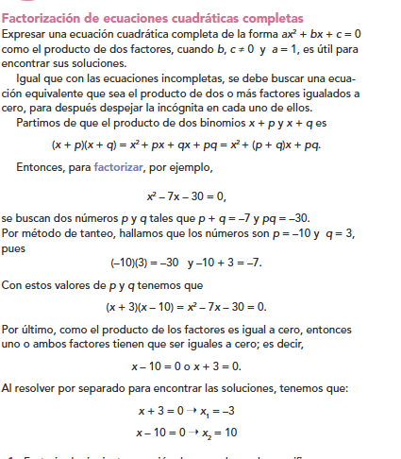

**15.- CIERRE: Se revisa de manera grupal con el fin de que los alumnos comprueben y verifiquen sus resultados de la actividad.**

**Actividad y Tipo de organización: Individual ( ) Equipo ( ) Grupal ( x )**

**16.- EVALUACIÓN: Autoevaluación ( ) Coevaluación ( x ) Heteroevaluación ( )**

* **ACTITUDINAL: Observa la participación de cada alumno**
* **CONCEPTUAL: Que los alumnos entiendan el tema**
* **PROCEDIMENTAL: Se desarrolla el tema correctamente**

**17.- TAREA: Terminar hasta la página 23.**

**PLAN DE CLASE/NOTA TÉCNICA**

**NIVEL: SECUNDARIA**

**FECHA: Jueves 26 de Septiembre de 2024**

**1.- NOMBRE DEL PROFESOR: Elisa Peña Muñoz GRADO: 3º GRUPO: A**

**2.- ASIGNATURA: Matemáticas 3**

**3.- TRIMESTRE: 1**

**4.- SEMANA: 23 al 27 de Septiembre de 2024**

**5.- TIEMPO: 50 min**

**6.- TEMA: Resolución de ecuaciones cuadráticas con factorización**

**7.- PROPÓSITOS:** Usar el método de factorización por tanteo y el de Po-Shen Loh, para resolver ecuaciones cuadráticas completas

**8.- CAMPO FORMATIVO:** ( ) LENGUAJES. ( ) SABERES Y PENSAMIENTO CIENTÍFICO. (**X** ) ÉTICA, NATURALEZA Y SOCIEDAD. ( ) DE LO HUMANO Y LO COMUNITARIO.

**9.- EJES ARTICULADORES:** ( ) IGUALDAD DE GÉNERO. ( ) INCLUSIÓN. ( ) VIDA SALUDABLE. ( ) PENSAMIENTO CRÍTICO ( **X** ) APROPIACIÓN DE LAS CULTURAS A TRÁVES DE LA LECTURA Y LA ESCRITURA. ( ) INTERCULTURALIDAD CRÍTICA. ( ) ARTES Y EXPERIENCIAS ESTÉTICAS.

**10.-PROCESO DE DESARROLLO DE APRENDIZAJE (PDA): Resuelve ecuaciones de la forma ax2 + bx + c = 0 por factorización y fórmula**

**general**

**10.- CONTENIDOS:**

**Ecuaciones lineales y cuadráticas**

**11.- RECURSOS: nota técnica**

**12.- MATERIALES: libro, cuaderno, lápiz, calculadora**

**13.- INICIO: Retomar el tema del cálculo de las áreas geométricas para cuerpos redondos**

**14.- DESARROLLO:**

**¿Qué elementos tiene una ecuación cuadrática?**

**¿Qué es factorizar?**

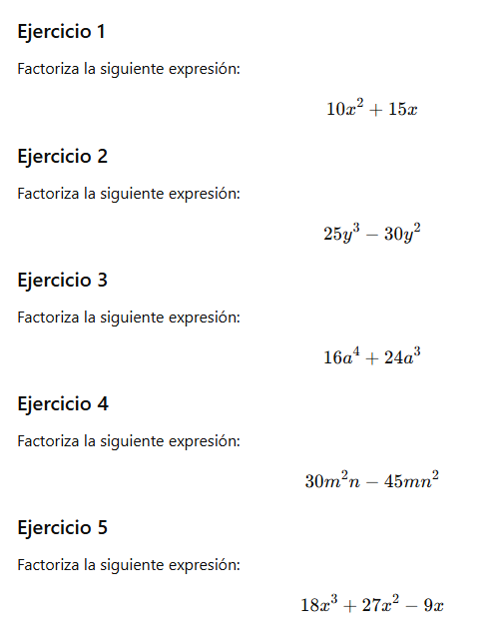

**15.- CIERRE: Se revisa de manera grupal con el fin de que los alumnos comprueben y verifiquen sus resultados de la actividad.**

**Actividad y Tipo de organización: Individual ( ) Equipo ( ) Grupal ( x )**

**16.- EVALUACIÓN: Autoevaluación ( ) Coevaluación ( x ) Heteroevaluación ( )**

* **ACTITUDINAL: Observa la participación de cada alumno**
* **CONCEPTUAL: Que los alumnos entiendan el tema**
* **PROCEDIMENTAL: Se desarrolla el tema correctamente**

**17.- TAREA: No hay tarea**

**PLAN DE CLASE/NOTA TÉCNICA**

**NIVEL: SECUNDARIA**

**FECHA: Viernes 27 de Septiembre de 2024**

**1.- NOMBRE DEL PROFESOR: Elisa Peña Muñoz GRADO: 3º GRUPO: A**

**2.- ASIGNATURA: Matemáticas 3**

**3.- TRIMESTRE: 1**

**4.- SEMANA: 23 al 27 de Septiembre de 2024**

**5.- TIEMPO: 50 min**

**6.- TEMA: Consejo Técnico**

**7.- PROPÓSITOS:**

**8.- CAMPO FORMATIVO:** ( ) LENGUAJES. ( ) SABERES Y PENSAMIENTO CIENTÍFICO. (**X** ) ÉTICA, NATURALEZA Y SOCIEDAD. ( ) DE LO HUMANO Y LO COMUNITARIO.

**9.- EJES ARTICULADORES:** ( ) IGUALDAD DE GÉNERO. ( ) INCLUSIÓN. ( ) VIDA SALUDABLE. ( **X** ) PENSAMIENTO CRÍTICO ( ) APROPIACIÓN DE LAS CULTURAS A TRÁVES DE LA LECTURA Y LA ESCRITURA. ( ) INTERCULTURALIDAD CRÍTICA. ( ) ARTES Y EXPERIENCIAS ESTÉTICAS.

**10.-PROCESO DE DESARROLLO DE APRENDIZAJE (PDA):**

**10.- CONTENIDOS:**

**11.- RECURSOS: nota técnica**

**12.- MATERIALES:**

**13.- INICIO:**

**14.-DESARROLLO: CTE**

**15.- CIERRE:**

**Actividad y Tipo de organización: Individual ( ) Equipo ( ) Grupal ( )**

**16.- EVALUACIÓN: Autoevaluación ( ) Coevaluación ( ) Heteroevaluación ( )**

* **ACTITUDINAL:**
* **CONCEPTUAL:**
* **PROCEDIMENTAL:**

**17.- TAREA: No hay tarea**